Перша книга першокласника

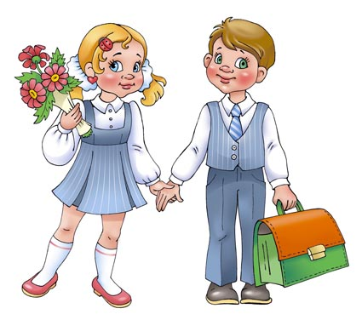
1 вересня – особливий день, який знаменує початок шляху досягнення нових знань, підкорення нових шкільних вершин.
Понад півтори тисячі першокласників (це на 8% більше порівняно з минулим навчальним роком) у цей день приєднається до шкільної родини. Для них вперше пролунає шкільний дзвоник, розпочнеться їх перший навчальний рік, відбудеться перше знайомство з учителем, відкриються перші в їх житті підручники.
За сприяння Броварської міської ради було придбано та передано до фондів шкільних бібліотек 277 прим. «Букваря». Хай «Буквар» стане справжнім другом нашим першокласникам, допоможе кожному школярику оволодіти новими знаннями.
Приємної тобі подорожі сторінками книги, дорогий першокласнику!

